SÍNDROME DO X-FRÁGIL: breve revisão e relato de caso

X-FRAGIL SYNDROME: brief review and case report

Laiamma Ribeiro do Amaral
Laiamma@hotmail.com

Prof.º Dr. Hugo Christiano Soares Melo
Hugo.some@gmail.com

RESUMO

A Síndrome do X-Frágil é considerada a maior causa de retardo mental herdado, e a segunda causa genética mais comum de deficiência mental. Atinge todos os grupos étnicos e raças, porém, no Brasil, tem pouca prevalência. Estima-se que a cada 1000 crianças nascidas vivas do sexo masculino, uma seja portadora da síndrome e que a cada 2000 crianças nascidas vivas do sexo feminino, uma seja afetada. Embora não sejam específicas, inúmeras alterações físicas e cognitivas podem ser relacionadas à síndrome, cita-se como exemplo a deficiência mental, dismorfismo facial e alterações comportamentais. O objetivo deste estudo foi revisar brevemente a literatura disponível acerca da Síndrome do X-Frágil e apresentar um relato de caso de um recém-nascido diagnosticado com a doença. Para isso bases de dados nacionais foram consultadas e a confecção do relato clínico aprovado por um comitê de ética para relatar a sintomatologia inicial, exames clínicos e evolução de uma paciente com Síndrome do X-Frágil a fim de auxiliar no diagnóstico de outros indivíduos que possam ter a síndrome. É necessário que o diagnóstico da síndrome seja feito o mais rápido possível, visto que ela não tem cura e o tratamento consiste em melhorar e prolongar a qualidade de vida do paciente afetado. O aconselhamento genético é indicado na maioria dos casos a fim de evitar e prevenir novas aparições da síndrome.

Palavras-chave: Síndrome de Martin-Bell. Revisão. Registros Médicos.

ABSTRACT

X-Fragile Syndrome is pointed as the greatest cause of inherited mental retardation, and the second most common genetic cause of mental retardation. It reaches all ethnic groups and races, but in Brazil, it has low prevalence. It is estimated that one on every 1000 male births carries the syndrome and that one on every 2000 female born alive is affected. Although not specific, numerous physical and cognitive changes may be related to the syndrome, such as mental deficiency, facial dysmorphism and behavioral changes. This study aimed to briefly review the available literature about X-Fragile Syndrome and present a case report of a newborn diagnosed with the disease. Thus, Brazilian databases were consulted and, to assist in the diagnosis of other individuals who may have the syndrome, an ethics committee approved the clinical report in order to bring public initial symptomatology, clinical exams and evolution of a patient with X-Fragile Syndrome. It is necessary to acquire the syndrome’s diagnosis as soon as possible, since it has no cure and the treatment consists of improving and prolonging the quality of life of the affected patient. Genetic counseling is also indicated in most cases to prevent further onset of the syndrome.

Keywords: Martin-Bell syndrome. Review. Medical records.

INTRODUÇÃO

No mundo, a Síndrome do X-Frágil (SXF) ou Síndrome de Martin-Bell é a causa mais comum de retardo mental ligada à hereditariedade. É também a segunda causa genética mais comum de deficiência mental, sendo precedida apenas pela Síndrome de Down. ^{1, 2, 3}
Pesquisas realizadas durante a primeira metade do século XX ressaltaram um número grande de indivíduos do sexo masculino portadores de deficiência mental. Os pesquisadores Martin e Bell, relataram em 1943 o caso de uma família inglesa com vários homens afetado por retardo mental grave, sendo todos filhos de mães com inteligência normal. Ao realizarem o heredrograma observaram uma herança ligada ao cromossomo X, no gene recessivo. Por tal acontecimento, esse tipo de deficiência mental foi chamada por cerca de 30 anos de Síndrome de Martin-Bell. ^{4, 5}
A SXF atinge todas as raças e grupos étnicos e tem pouca prevalência na população em geral, estima-se que sua incidência seja de 1 afetado a cada 1000 crianças nascidas vivas do sexo masculino e de 1 afetado em cada 2000 crianças nascidas vivas do sexo feminino. ^{1, 3, 6}
Possivelmente, por possuírem apenas um cromossomo X, os homens são mais susceptíveis a herdar a síndrome do que as mulheres que possuem dois cromossomos X, pois no caso delas o cromossomo sadio poderá compensar o cromossomo defeituoso. Os homens são afetados em grau mais intenso se comparado as mulheres, que, quando apresentam manifestações são de grau leve. Nos primeiros anos de vida as manifestações são relacionadas principalmente ao atraso das funções motora e linguísticas. ⁴
Os indivíduos do sexo masculino que possuem o cromossomo X frágil o transmitem para suas filhas, que por sua vez herdam a pré-mutação, porém não são afetadas pela síndrome. Quando essas mulheres tiverem filhos do sexo masculino, estes poderão ser afetados. Este é um padrão peculiar de herança genética e é denominado de paradoxo de Sherman.¹
Um número considerável de alterações físicas e cognitivas está relacionado à SXF. Dentre eles destacam-se a deficiência mental, alterações comportamentais, dismorfismo facial, anormalidades no tecido conjuntivo, macroorquidismo (aumento do volume dos testículos) principalmente em indivíduos em idade pós-puberal e falha prematura ovariana em mulheres. Essas manifestações não são exclusivas de portadores da síndrome, podendo ser compatíveis com outras desordens genéticas, portanto sem manifestações clínicas evidentes o diagnóstico fica impossibilitado, tornando necessários exames genéticos. ⁷
O diagnóstico da SXF em uma criança é importante para que se faça aconselhamento genético, tornando possível identificar outros portadores prevenindo assim a aparição de novos casos. Os testes moleculares, especialmente o PCR, podem ser utilizados como triagem de crianças com algum tipo de retardo mental, tornando fácil a identificação da Síndrome do X-Frágil ou outras síndromes genéticas. ¹
Esta síndrome não tem cura, existem apenas tratamentos sintomáticos ou acompanhamento terapêutico. Utiliza-se então da estimulação das habilidades motoras, intelectuais e sociais visando à integração deste indivíduo na sociedade de maneira a melhorar sua qualidade de vida. ⁸

METODOLOGIA

Este artigo foi confeccionado baseado em uma revisão literária descritiva da Síndrome do X-Frágil encontrados em bases de dados Scielo, Latindex, BVS e Google Acadêmico e PubMed, e no relato de um caso de diagnóstico de síndrome do X frágil em uma recém nascida da cidade de Patos de Minas, MG.
O relato de caso apresentado a seguir foi realizado respeitando a resolução CNS nº 466/2012 e foi aprovado por um comitê de ética em pesquisa com seres humanos mediante parecer nº 2.304.656.

REVISÃO DE LITERATURA

Genética

Em 1969, pesquisadores observaram e relataram a associação entre deficiência mental e a presença de um cromossomo X marcador. Deu-se a essa variante o nome de Cromossomo X frágil. ⁷
A expansão de um trinucleotídeo com repetições CGG na região promotora do gene FMR-1 é considerada a principal causa da Síndrome do X-Frágil. Indivíduos que não apresentam retardo mental e que, portanto, são considerados normais, possuem uma variação de 5 a 52 repetições, “na presença desse alelo, ocorre produção normal da proteína Fragile X Mental Retardation Protein (FMRP) e fenótipo normal”.⁹ Portadores da SXF apresentam mais de 200 repetições nesta região, o que é considerado uma expansão significativa. ^{1, 9, 10}
O gene que está localizado no braço longo do cromossomo X (Xq27.3) (Figura 1), é responsável pela codificação de ao menos 12 tipos diferentes de RNAm. O mecanismo de splicing alternativo origina variados tecidos, principalmente os que compõem o epitélio, o cérebro e os testículos. A expressão desse gene resulta na proteína FMRP. ⁹

Fig. 1 - Gene Xq27.3 (seta) localizado no braço longo do cromossomo X
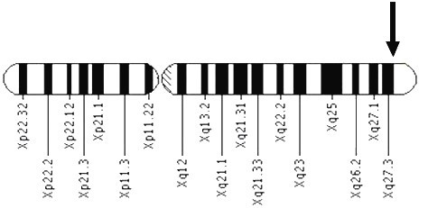
Fonte: (11)

A metilação da região promotora, causada pelas grandes expansões, resulta na contenção do gene FMR1. Poucos pacientes portadores da síndrome apresentam mutações no gene FMR1. Quando o número de repetições de trinucleotídeos ultrapassa 55, mas fica abaixo de 200, tem-se o que denominam de pré-mutação. ^{1, 10, 12}
Apesar de não apresentarem comprometimento cognitivo, os pacientes portadores da pré-mutação podem apresentar efeitos em longo prazo. A Síndrome de Tremor e Ataxia (FXTAS) é uma patologia neurológica progressiva associada à SXF e que tem início após os 50 anos de idade. Atinge homens e mulheres, mas assim como na Síndrome do X-Frágil, as mulheres são atingidas com grau menor de severidade e com menos frequência. Dentre os sintomas podemos relatar tremores, rigidez, diminuição da expressão facial e lentidão nos movimentos além de alguns problemas psiquiátricos tais como instabilidade, depressão e ansiedade. Ocorre um efeito tóxico do FMR1 – RNAm que é produzido em excesso, o que pode ser relacionado à clínica da FXTAS. ^{9, 13, 14}

Fisiopatologia

A determinação do sexo se dá pela presença de dois cromossomos X (mulheres) ou por um cromossomo X e um cromossomo Y (homens), sendo assim, quando ocorre a fecundação, este indivíduo herdará um cromossomo X da mãe e um cromossomo X ou Y do pai. O cromossomo X normal irá se apresentar de forma normal enquanto que o cromossomo X frágil, ao ser cultivado, apresentará as extremidades delatas. Ainda não foi possível determinar com exatidão como essa alteração interfere na função cerebral, mas autópsias mostram que essa delação de partes do cromossomo pode mudar o número de ligações entre uma célula e outra.^{13, 15}
Sabendo que as mulheres apresentam dois cromossomos X, acredita-se que não sejam tão afetas pela síndrome quanto os homens, pois um cromossomo X saudável compensa o outro defeituoso. Por terem um cromossomo X e outro Y os homens não possuem tal mecanismo compensatório. O que difere a Síndrome do X Frágil de outras anormalidades cromossômicas é que esta não é decorrente de novas mutações. A SXF é hereditária e pode ser transmitida a qualquer geração, por exemplo, se uma mulher for portadora do cromossomo X frágil, mesmo não apresentando manifestações clínicas, ela pode transmitir o gene sem ter conhecimento (Figura 2). Por isso, torna-se necessário consultar um geneticista para fazer um mapeamento genético quando houver casos da síndrome na família. ^{13, 15}
As manifestações da SXF podem apresentar diferentes graus. O gene defeituoso pode apresentar de 50 a 200 cópias CGG, tornando o indivíduo portador da síndrome (capaz de transmitir o gene para seus filhos, mas não apresentando sinais evidentes), ou pode apresentar mais de 200 cópias, sendo assim afetada pelos sintomas. ^{13, 15}
Quando portador do gene, o homem transmitirá a pré-mutação a todas as suas filhas, mas não transmitirá o gene aos seus filhos (Figura 2). Por sua vez, as filhas transmitirão a pré-mutação a seus filhos, netos, bisnetos, etc., mesmo não apresentando alterações cognitivas, físicas, emocionais e intelectuais. ^{13, 15}

Fig. 2 - Esquerda: Transmissão de SXF por uma mulher. Direita: Transmissão de SXF por um homem
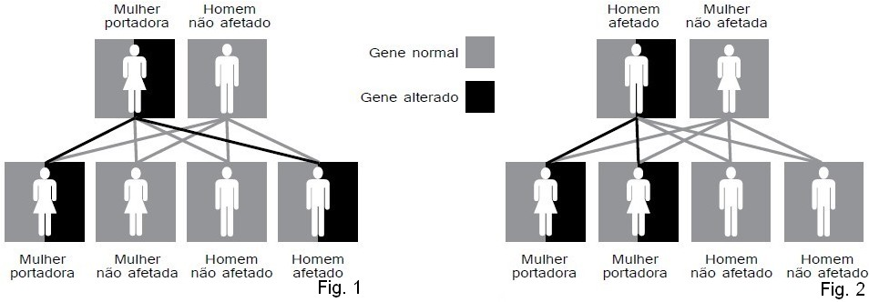
Fonte: (13)

Normalmente os pais são os primeiros a notar sintomas correlacionados a Síndrome do X-Frágil. A idade média de aparição dos sintomas nos indivíduos do sexo masculino é de 12 meses e no sexo feminino é de 16 meses. O diagnóstico costuma ocorrer entre o 35º e 37º meses para os homens (Figura 3), e para as mulheres (por apresentarem sintomatologia mais branda) aproximadamente ao 42º mês. ¹⁶
A demora com relação ao diagnóstico deve-se ao fato de que os sintomas são pouco específicos e não muito aparentes durante os primeiros meses de vida do indivíduo, tornando-se evidentes somente à medida que o desenvolvimento intelectual e cognitivo da criança começa. Algumas pesquisas estimam que em cerca de um terço (37,6%) das famílias em que algum membro tinha suspeita de SXF, foram necessárias inúmeras visitas ao médico antes do diagnóstico ser concluído. Decorrem aproximadamente 16 meses entre a aparição dos primeiros sintomas até o diagnóstico da Síndrome do X-Frágil. ¹⁶

Gráfico 1 – Gráfico representando a idade média da primeira preocupação, atendimento profissional, confirmação, acompanhamento e diagnóstico em meninos
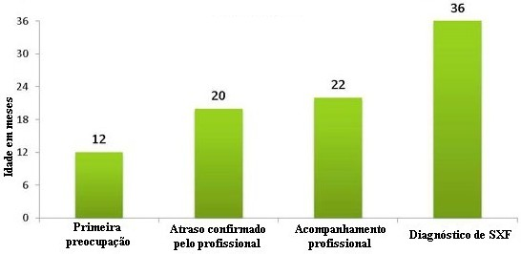
Fonte: (16)

Sintomas

A deficiência mental é considerada a maior manifestação clínica da Síndrome do X-Frágil visto que as funções cognitivas e de adaptação do indivíduo ficam prejudicadas. As capacidades de aprendizado, movimentação e auto expressão do portador da SXF tornam-se limitadas em consequência do retardo mental, o que demanda atenção com tarefas básicas para com este indivíduo maior do que o normal. Torna-se necessário uma avaliação constante da formação e função do sistema nervoso central já que o mesmo é afetado pelo gene FMR-1 (acrônimo em inglês para Fragile X linked Mental Retardationtype 1 ou Atraso Mental ligado ao X-Frágil tipo 1). ^{8, 13}
O comprometimento intelectual dos acometidos pela síndrome pode ir de deficiência mental mediana até a deficiência mental profunda. Esses valores são definidos através do quociente de inteligência (QI). O indivíduo que apresentar QI acima de 70 pode ser considerado normal, já os que apresentem valores abaixo dessa média podem ser considerados com deficiência mental. ⁸
Dentre as características físicas da SXF estão: orelhas largas e proeminentes normalmente com inserção baixa; face alongada; fronte larga (Figura 3); sobrancelhas grossas; prognatismo; palato alto arqueado; macrocefalia; macroorquidismo em adolescentes do sexo masculino (Figura 4). ^{13, 17}

Fig. 3 - Face alongada com orelhas grandes e proeminentes
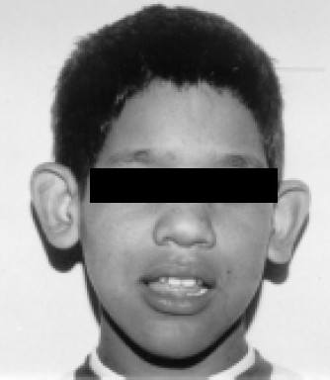
Fonte: (18)

Fig. 4 - Macroorquidismo em adolescentes do sexo masculino
Fonte: (18)

As características físicas podem se manifestar desde o nascimento até a fase adulta. Em recém-nascidos nota-se a macrocefalia, o que prejudica a mamada, já que eles não possuem força para sugar. Nas crianças, além do atraso psicomotor, evidenciam-se otites frequentes que dificultam a capacidade de distinguir sons, má oclusão dentária junto com o palato ogival, transtornos oculares, escolioses, pés planos, prolapso da válvula mitral, dentre outras características. Em jovens e adultos é possível observar que o formato do rosto é mais alongado, e apresentam mandíbula proeminente, orelhas maiores que o tamanho normal e macroorquidismo.^{15, 17}

Diagnóstico

Os testes para diagnóstico exato da Síndrome do X-Frágil são considerados novos, uma vez que eles foram desenvolvidos a pouco menos de 30 anos. Como a análise citogenética (Figura 5) não consegue identificar portadores da mutação completa ou pré-mutação em mulheres, não é utilizada como método de diagnóstico, visto que não oferece sensibilidade ou especificidade. ¹

Fig. 5 - Visualização de um cromossomo X normal e do sítio frágil do cromossomo X de indivíduo com Síndrome do X frágil, região Xq27.3 (seta) em cariótipo (p: braço curto; q: braço longo) [fra(X)(q27.3)]
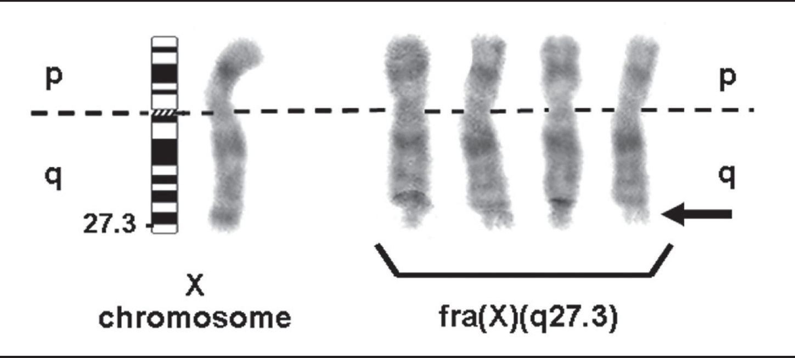
Fonte: (19)

A criação de testes moleculares que confirmariam com quase absoluta certeza o diagnóstico de SXF só foi possível após a identificação do gene FMR1, que aconteceu em 1991. Amostras de sangue, tecido e algumas células de líquido amniótico e vilosidades coriônicas podem ser utilizadas na análise molecular para um diagnóstico pré-natal. ¹³
Grande parte dos laboratórios utiliza de duas técnicas para a análise molecular do gene FMR1. A Reação em Cadeia da Polimerase (PCR) que se baseia na amplificação enzimática quantificando o “número exato de repetições CGG em situações normais e pequenas pré-mutações”,¹³ é uma técnica rápida e que pode ser realizada com poucas quantidades de material genético. A outra técnica que é rotineiramente utilizada é a Southern blot, que permite obter um valor aproximado do número de repetições e determina o estado de metilação do gene FMR1. ¹³
Uma combinação dos exames de PCR e Southern blot aumenta a confiabilidade do diagnóstico, podendo chegar a 99% de certeza. O teste de PCR pode também ser usado como triagem quando há suspeita de SXF em crianças que apresentem retardo mental, uma vez que é um exame de rápida execução. ^{1, 19}
O diagnóstico precoce da SXF tem extrema importância principalmente para realização do aconselhamento genético, assim identificando possíveis portadores ou afetados na família e prevenindo a aparição de novos casos. ¹

Tratamento

Não existe cura para a Síndrome do X-Frágil. Para melhorar a qualidade de vida dos indivíduos afetados são feitos tratamentos sintomáticos e acompanhamentos terapêuticos. Através da psicofarmacologia, medicamentos próprios são utilizados para amenizar ou acabar com alguns sintomas causados pela síndrome. ⁸
Faz-se necessário que este indivíduo tenha o acompanhamento de uma equipe multidisciplinar. Psicólogos, psiquiatras, fonoaudiólogos, psicopedagogos, terapeutas ocupacionais, fisioterapeutas, neurologistas, dentre outros profissionais devem auxiliar o portador da síndrome a se desenvolver da melhor forma possível para que assim possa ter a chance ingressar facilmente na sociedade. ^{8, 15}
A família do portador da SXF tem um papel muito importante na integração social do mesmo, levando em conta que ela pode facilitar ou impedir o ingresso à sociedade ou até mesmo à integração com os próprios familiares. ⁸

RELATO DE CASO

Este relato de caso visou apresentar as características físicas e sintomas iniciais de uma criança com Síndrome do X-Frágil a fim de auxiliar no diagnóstico de outros nascimentos de portadores da mesma síndrome. O diagnóstico precoce possibilita o acompanhamento deste indivíduo por psicólogos, fonoaudiólogos, fisioterapeutas, neurologistas e outros profissionais da área da saúde, que melhoram sua qualidade de vida e auxiliam na integração social.
Paciente S.M.F., do gênero feminino, branca, nasceu no dia 15 de junho de 2016, pesando aproximadamente 2620g, com 48 cm de altura. Durante anamnese, a mãe relatou ter tido uma gestação de 39 semanas, realizando o pré-natal desde o começo da gravidez. Foi diagnosticada com diabetes gestacional ao 5º mês da gestação e que esta pôde ser controlada apenas com dieta. Ao 8º mês de gestação a mãe deu entrada na UPA (Unidade de Pronto Atendimento) de Patos de Minas – MG sentindo cefaleia, febre e apresentando equimoses, após exames sorológicos foi confirmado caso de dengue e tratado com analgésicos, antitérmicos e hidratação.
A paciente nasceu por meio de cesárea e sem complicações. Um dia após o nascimento, mãe e filha receberam alta e foram para casa. Ao terceiro dia de vida, notou-se que a paciente não conseguia amamentar, apresentou alguns picos glicêmicos devido à falta de alimentação e precisou de suplementação alimentar, porém não apresentava alterações físicas evidentes. Com 22 dias de vida, a paciente deu entrada na UPA apresentando febre, foram realizados exames que diagnosticaram uma bronquiolite. Durante a triagem, percebeu-se que ela havia ganhado menos de 100g, pesando apenas 2700g, provavelmente devido à dificuldade de sucção. Ficou internada por cinco dias para tratamento, e posteriormente recebeu alta.
A mãe procurou aconselhamento pediátrico devido à dificuldade de ganho de peso da paciente. Foi então solicitado o exame de Ultrassom Transfontanela em busca de hemorragias ou hidrocefalia, e um Ecocardiograma para averiguar o motivo do esforço cardíaco. Ambos apresentaram resultados negativos.
A paciente começou a apresentar atraso no desenvolvimento neuropsicomotor e hipotonia generalizada. Após exame externo mais detalhado, os médicos finalmente constataram alguns sinais físicos como a macrocefalia, pés planos e palato ogival. Devido à suspeita de doença genética foi solicitado o exame de cariotipagem genética. O exame mostrou que o cariótipo feminino apresentava material adicional de origem desconhecida no Cromossomo X ligado a banda Xq27 (46,X,add(X)(q27)), mas nem a origem do segmento extra nem o tipo do rearranjo puderam ser identificados. Aproximadamente aos cinco meses de idade a paciente recebeu o diagnóstico de Síndrome do X-Frágil.
Com o diagnóstico de SXF, a paciente começou acompanhamento com fisioterapeutas e fonoaudiólogos ao menos uma vez por semana, para desenvolver mobilidade dos membros superiores e inferiores e a habilidade de engolir.
No dia 07 de novembro de 2016, com quatro meses de vida, a paciente foi internada no CTI (Centro de Tratamento e Terapia Intensiva) de um hospital particular de Patos de Minas - MG devido a um quadro de hipotonia e pneumonia respiratória, diagnosticados através de tomografia computadorizada do tórax (Quadro 1). A mesma apresentava-se também hipoativa e hipocorada. Durante internação a paciente utilizou sonda nasogástrica para se alimentar, ganhando aproximadamente 1kg (Figura 6). Antes da alimentação nasogástrica a paciente não conseguia manter o ganho de peso uma vez que a função de deglutição foi ficando prejudicada.

Quadro 1 – Tomografia computadorizada do tórax do paciente
Aspectos observados | - Consolidação basal medial à esquerda, o que mediante correlação clínico-propedêutica pode estar associado à penumopatia inflamatória.  - Áreas de atenuação em vidro-fosco bilaterais inespecíficas.  - Sem evidências de alteração pleural.  - Cúpulas e seios costofrênicos livres.  - Hilos e vascularização pulmonar normais.  - Mediastino de configuração anatômica.  - Sem evidências de linfonodomegalia mediastinal.  - Traqueia e brônquios principais de aspecto tomográfico normal.  - Vasos da base com calibre e em topografia habituais.
Conclusão | - Consolidação basal medial à esquerda, o que mediante correlação clínico propedêutica pode estar associado à pneumopatia inflamatória.
Fonte: Dados fornecidos pelo hospital.

Fig. 6 - Paciente utilizando sonda nasogástrica
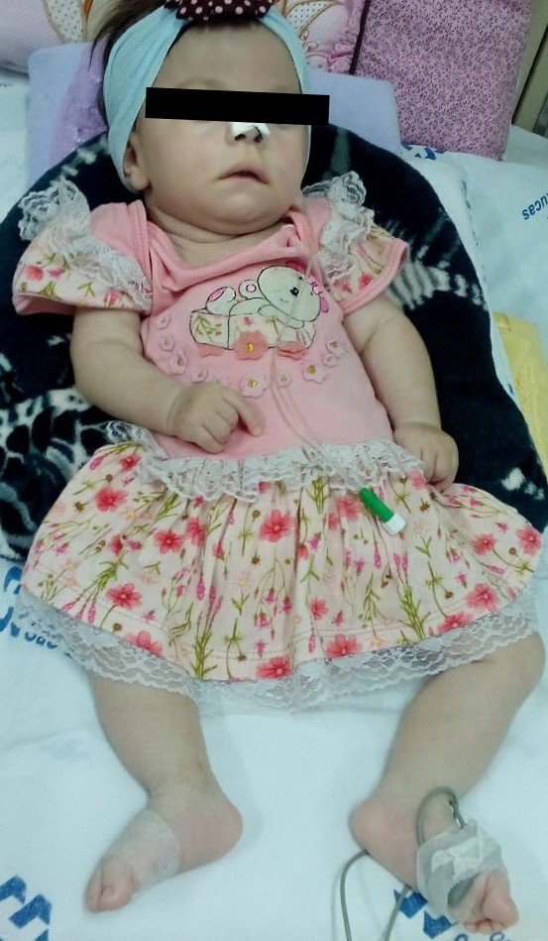
Fonte: Foto doada pela mãe da paciente.
Foi feito hemograma completo, PCR (Proteína C Reativa), dosagens de cálcio, cloretos, magnésio, potássio, sódio e hemocultura (Tabela 1). Foram encontrados valores abaixo do normal de hemoglobina e hamatócrito (indicando uma anemia normo/normo) e leucócitos segmentados. A paciente apresentou duas paradas cardiorespiratórias durante o período de internação, sendo ambas revertidas com massagem cardíaca, não havendo necessidade de intubação. Após realizar radiografias e tomografias constatou-se que os órgãos do lado esquerdo eram menos desenvolvidos que os do lado direito, e a paciente apresentava atrofia cerebral o que afetava sua função neurológica (Tomografia computadorizada do crânio – Quadro 2).

Tabela 1 – Exames laboratoriais da paciente em sua internação na CTI com 4 meses de vida
Tipo do exame | Detalhamento
Eritograma | Hemácias: 4,11 milhões/mm³  Hemoglobina: 10,6 g/dL  Hematócrito: 32,3%  VCM: 78,6 fL  HCM: 25,8 pg  CHCM: 32,8 %  RDW: 13,2 %
Leucograma | Global: 13900/mm³  Basófilos: 111/mm³  Eosinófilos: 792/mm³  Mielócitos: 0/mm³  Metamielócitos: 0/mm³  Bastonetes: 0/mm³  Segmentados: 4476/mm³  Linfócitos Típicos: 7617/mm³  Linfócitos Atípicos: 0/mm³  Monócitos: 904/mm³
Plaquetas | 282000/mm³
Proteína C Reativaª | 1 mg/Dl
Hemocultura^{b} | Negativo após 5 dias de incubação
Cálcio^{c} | 9,5 mg/dL
Cloretos^{d} | 112 mEq/L
Magnésio^{e} | 2,32 mg/dL
Potássio^{d} | 5,2 mEq/L
Sódio^{d} | 139 mEq/L
a – Método de turbidimetria
b – Isolamento em meios de cultura e identificação
c – Colorimétrico Arsenazo III
d – Eletrodo seletivo
e – Colorimétrico – Calmagite
Fonte: Dados fornecidos pelo hospital.

Quadro 2 – Tomografia computadorizada de crânio
Aspectos observados | - Arcabouço ósseo íntegro.  - Sem evidências de processo expansivo intracraniano ou de coleção intra ou extra-axial acima ou abaixo do tentório.  - Alargamento das fissuras de Sylvius, cisternas da base e dos sulcos entre os giros corticais.  - As substâncias branca e cinzenta mostram coeficientes de atenuação normais.  - Dilatação dos ventrículos laterais e do terceiro ventrículo. O Quarto ventrículo está com morfologia, dimensões e em topografia habituais.  - Não há desvio da linha média.
Conclusão | - Redução volumétrica dos hemisférios cerebrais.
Fonte: Dados fornecidos pelo hospital.

Apesar da pouca função neurológica a paciente era capaz de reconhecer vozes e fisionomias, apresentava reduzido movimento dos membros superiores, mexendo pouco os braços e não abria as mãos, já seus membros inferiores não se movimentavam.
Após mais de trinta dias internada, agora com 6 meses, a paciente apresentou melhora, podendo ser levada para casa onde receberia cuidados especiais. A alimentação nasogástrica foi mantida e não houve necessidade de intubação. No sétimo dia em casa, a paciente teve nova parada cardiorrespiratória, precisando retornar ao hospital, onde permaneceu internada (Figura 7).
Ao dar entrada no hospital a paciente encontrava-se hipoativa, hiporreativa, com abdômen globoso, sem desenho de alças, doloroso e tenso. O hemograma completo e dosagens de PCR (Proteína C Reativa), cálcio, cloretos, magnésio, sódio e potássio encontram-se na tabela 2.

Fig. 7 - Paciente internada após parada cardiorrespiratória, com seis meses de vida
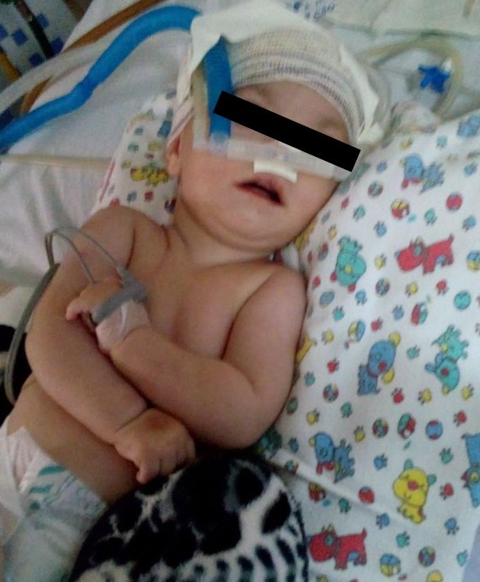
Fonte: Foto doada pela mãe da paciente
Tabela 2 – Exames laboratoriais da paciente em sua internação na CTI com 6 meses de vida
Tipo do exame | Detalhamento
Eritograma | Hemácias: 4,32 milhões/mm3  Hemoglobina: 11,3 g/dL  Hematócrito: 33,4%  VCM: 77,3 fL  HCM: 26,2 pg  CHCM: 33,8 %  RDW: 15,1 %
Leucograma | Global: 18600/mm3  Basófilos: 0/mm3  Eosinófilos: 0/mm3  Mielócitos: 0/mm3  Metamielócitos: 0/mm3  Bastonetes: 186/mm3  Segmentados: 7626/mm3  Linfócitos Típicos: 9858/mm3  Linfócitos Atípicos: 0/mm3  Monócitos: 930/mm3
Plaquetas | 707000/mm3
Proteína C Reativaa | 1,1 mg/dL
Cálciob | 10,5 mg/dL
Cloretosc | 95 mEq/L
Magnésiod | 2,28 mg/dL
Potássioc | 5,7 mEq/L
Sódioc | 131 mEq/L
a – Método de turbidimetria
b – Colorimétrico Arsenazo III
c – Eletrodo seletivo
d – Colorimétrico – Calmagite
Fonte: Dados fornecidos pelo hospital.

No dia 25 de dezembro de 2016, a paciente foi a óbito devido a uma insuficiência respiratória crônica ligada à Síndrome do X-Frágil.

DISCUSSÃO

A Síndrome do X-Frágil é uma considerável causa de retardo mental ligada à hereditariedade e apresenta diversas manifestações físicas e psicomotoras. A sintomatologia é mais evidente em pacientes do sexo masculino, possivelmente por apresentarem apenas um cromossomo X, o qual é defeituoso, fazendo da paciente do relato um exemplo raro de portador da SXF. ^{3, 7}
Neste relato foram documentadas diversas alterações físicas relacionadas com a síndrome, tais como: hipotonia, limitada capacidade de movimentação, pés planos, macrocefalia e palato alto arqueado que dificultava a sucção prejudicando a nutrição da paciente. Diversas vezes a paciente apresentou-se hipoativa e hipocorada, o que associado aos baixos valores de hemoglobina e hematócrito pode ser indicativo de anemia de caráter ferroprivo. O baixo valor de leucócitos segmentados possivelmente indica um sistema imune ainda não maduro, que pode ter contribuído com o quadro de pneumapatia inflamatória (infecção pulmonar contagiosa). ^{8, 9, 11, 12, 14}
Pacientes com a síndrome frequentemente desenvolvem prolapso da válvula mitral, o que juntamente com a dissimetria dos órgãos pode ter contribuído com as paradas cardiorrespiratórias. ^{11, 14, 18}
Devido a algumas complicações relacionadas à SXF a paciente foi a óbito com 6 meses e 10 dias de vida, não podendo assim apresentar outras manifestações clínicas condizentes com a síndrome, que geralmente ocorrem a medida que o indivíduo se desenvolve. Normalmente, decorrem até 16 meses entre o aparecimento dos primeiros sintomas, que são inespecíficos, até a conclusão do diagnóstico, neste caso, diagnosticarem a síndrome da paciente precocemente (aos cinco meses de idade) foi de extrema importância para que ela pudesse ter acompanhamento multidisciplinar e também para a família, que fará mapeamento genético, com o objetivo de evitar o aparecimento de novos casos. ¹⁶

CONSIDERAÇÕES FINAIS

A Síndrome do X-Frágil é a segunda causa genética mais comum para o retardo mental e a primeira de caráter herdado e, portanto, não há cura. O diagnóstico inicial torna-se necessário para que os indivíduos acometidos pela SXF possam ser acompanhados por profissionais qualificados, a fim de incluí-los na sociedade e melhorar sua qualidade de vida.
Para que ocorra o diagnóstico precoce é importante que familiares e profissionais da área da saúde se atentem aos sinais e sintomas tanto físicos quanto psicológicos que por não serem específicos desta síndrome podem ser confundidos com outros tipos de atraso ou retardo mental. Devido aos sintomas inespecíficos o diagnóstico é essencialmente molecular, após fechamento do mesmo é interessante que familiares próximos ao paciente portador da síndrome recebam aconselhamento genético a fim de evitar aparecimento de novos casos.

REFERÊNCIAS

1 Veiga MF, Toralles MBP. A expressão neurológica e o diagnóstico genético nas síndromes de Angelman, de Rett e do X-Frágil. Jornal de Pediatria. 2002;78:S55–62. Disponível em: http://www.scielo.br/scielo.php?script=sci_abstract&pid=S0021-75572002000700009&lng=en&nrm=iso&tlng=pt

2 França DCC, Maria DMC, Corrêa IPC, Aburad ATT, Aguiar SMHCÁ de. SÍNDROME DO X FRÁGIL. REVISTA FAIPE. 10 de junho de 2017 [citado 4 de novembro de 2017];1(1):1–5. Disponível em: http://revistafaipe.lifesistemas.com.br/index.php/RFAIPE/article/view/1

3 Rodrigueiro DA. Síndrome do cromossomo X frágil: análise intrafamilial das características clínicas, psicológicas, fonoaudiológicas e moleculares [Tese de doutorado]. [Botucatu - SP]: Universidade Estadual Paulista. Instituto de Biociências de Botucatu; 2006. Disponível em: www2.ibb.unesp.br/posgrad/teses/genética_do_2006_debora_rodrigueiro.pdf

4 Volpato S, Anrain BC, Lanzzarin C, Bizzotto JF, Cachoeira SF, Frey MG, et al. SINDROME DO X FRÁGIL: UM BREVE REFERENCIAL TEÓRICO. Ação Odonto. 2013;1(1):109–16. Disponível em: https://editora.unoesc.edu.br/index.php/acaodonto/article/view/3863

5 Franco V. Síndrome do X frágil: pessoas, contextos & percursos [Internet]. 1ª ed. Évora: Edições Aloendro; 2013. 189 p. Disponível em: https://dspace.uevora.pt/rdpc/bitstream/10174/9926/1/livro_sxf.pdf

6 Boy R, Correia PS, Llerena JC, Machado-Ferreira M do C, Pimentel MMG. Síndrome do X frágil: estudo caso-controle envolvendo pacientes pré e pós-puberais com diagnóstico confirmado por análise molecular. Arquivos de Neuro-Psiquiatria. 2001;59(1):83–8. Disponível em: http://www.scielo.br/scielo.php?script=sci_abstract&pid=S0004-282X2001000100017&lng=en&nrm=iso&tlng=pt

7 Laboratório Gene. X-Frágil Citogenético (Cariótipo) - Exames realizados pelo Laboratório Gene. Laboratório Gene. 2015. Disponível em: http://www.laboratoriogene.com.br/exames/x-fragil-citogenetico-cariotipo/

8 Centro de pesquisa sobre o genoma humano e células-tronco. Síndrome do cromossomo X frágil [Internet]. Projeto Genoma. Disponível em: http://www.genoma.ib.usp.br/pt-br/servicos/consultas-e-testes-geneticos/doencas-atendidas/sindrome-do-cromossomo-x-fragil

9 Gómez MKA, Acosta AX. Aspectos gerais da Síndrome do X-Frágil: principal causa hereditária de retardo mental. Revista de Ciências Médicas e Biológicas. 2007;6(2):197–203. Disponível em: https://portalseer.ufba.br/index.php/cmbio/article/view/4350

10 Castillo M, Mercedes M ª, Ejarque Doménech I, García Moreno A, Portilla A, Miguel L. Síndrome del cromosoma X frágil. Revista Clínica de Medicina de Familia. 2017;10(1):54–7. Disponível em: http://scielo.isciii.es/scielo.php?script=sci_abstract&pid=S1699-695X2017000100011&lng=es&nrm=iso&tlng=es

11 Amaral COF do, Sollitto KC, Santos TMD dos, Parizi AGS, Oliveira A de, Straioto FG. Características físicas e bucais em pacientes portadores da Síndrome do X-Frágil. Revista da Associacao Paulista de Cirurgioes Dentistas. 2012;66(2):128–35. Disponível em: http://revodonto.bvsalud.org/scielo.php?script=sci_abstract&pid=S0004-52762012000200007&lng=es&nrm=iso&tlng=pt

12 Rosso TRF, Dorneles BV. Contagem numérica em estudantes com síndromes de X-Frágil e Prader-Willi. Revista Brasileira de Educação Especial. 2012;18(2):231–44. Disponível em: http://www.scielo.br/scielo.php?script=sci_abstract&pid=S1413-65382012000200005&lng=en&nrm=iso&tlng=pt

13 Hessl D, Grigsby J. Fragile X-associated tremor/ataxia syndrome: another phenotype of the fragile X gene. The Clinical Neuropsychologist. 2016;30(6):810–4. Disponível em: http://dx.doi.org/10.1080/13854046.2016.1186661

14 Stegani FC. Desafios na avaliação genético-molecular de pacientes com suspeita da síndrome do x-frágil atendidos na rede pública de saúde do estado de Goiás [Dissertação de mestrado]. [Goiania - GO]: Pontifícia Universidade Católica de Goiás; 2011. Disponível em: http://tede2.pucgoias.edu.br:8080/handle/tede/2335

15 Christofolini DM, Pinheiro FS, Bianco B, Melaragno MI, Ramos MA de P, Brunoni D, et al. Síndrome de tremor e ataxia associada ao X frágil: rastreamento por PCR em amostra de idosos. Arq Bras Ciên Saúde. 30 de abril de 2009;34(1):22–6. Disponível em: https://www.portalnepas.org.br/abcs/article/view/141

16 Bailey DB, Raspa M, Bishop E, Holiday D. No Change in the Age of Diagnosis for Fragile X Syndrome: Findings From a National Parent Survey. Pediatrics. 2009;124(2):527–33. Disponível em: http://pediatrics.aappublications.org/content/124/2/527.
17 Modesto AM, Aguiar M de FM, Barbosa H, Vilela SSL, Santos M, Ferrari I, et al. Síndrome do X frágil: relato de caso em dois irmãos. J Pediatr (Rio J). 1997;73(6):419–22. Disponível em: http://www.jped.com.br/Redirect.aspx?varArtigo=572

18 Queiroz MA de. Avaliação de pré-mutação por PCR na síndrome do X frágil [Dissertação de mestrado]. [Florianópolis - SC]: Universidade Federal de Santa Catarina; 2006. Disponível em: https://repositorio.ufsc.br/xmlui/handle/123456789/88478

19 Floriani MA, Boas MRV, Rosa RFM, Trevisan P, Dorfman LE, Rosa RCM, et al. Relato de um paciente com a síndrome do X frágil identificada de forma inesperada por meio do cariótipo. J Bras Patol Med Lab. 2017;53(2):108–9. Disponível em: http://www.scielo.br/scielo.php?script=sci_abstract&pid=S1676-24442017000200108&lng=en&nrm=iso&tlng=en

AGRADECIMENTOS

A faculdade e todo seu corpo docente, direção e administração, que realizam seu trabalho com tanto empenho e carinho, para manter um ensino de máxima qualidade.
Aos funcionários que com o passar do tempo tornaram-se amigos sempre me recebendo com um sorriso no rosto.
Ao meu orientador Prof. Dr. Hugo, por todo apoio, correções, incentivos e confiança depositada em mim para elaborar este trabalho.
Aos meus pais, pelo amor, carinho, paciência e seus ensinamentos ao longo dos anos. Agradeço de forma especial ao meu pai Clovis que desde o primeiro dia de aula me incentivou a seguir meu sonho e mesmo não estando mais presente fisicamente, esteve ao meu lado todos os dias desta caminhada, e a minha mãe Luciana por não medir esforços para que eu pudesse levar meus estudos adiante.
Ao meu namorado, Matheus, pela paciência e pela capacidade de me trazer paz na correria de cada semestre. Obrigada por sempre me incentivar, animar e por acreditar em mim, mesmo quando eu não acreditava.
À minha família, que mesmo com a distância nunca duvidou de mim. À minha avó, meu avô, tios, tias e primos que foram exemplo de garra e perseverança. Ao meu primo Geraldo, por me consolar e fazer companhia durante as madrugadas em que não tive inspiração para escrever.
Aos meus amigos e também ao meu grupo de estágio, pelas alegrias, tristezas e desabafos compartilhados entre um parágrafo e outro.
À família da paciente S.M.F. pela credibilidade e confiança.
A todos que direta ou indiretamente contribuíram para a realização deste trabalho.
A Deus por me fazer compreender que nada é possível sozinha.

DECLARAÇÃO DE AUTORIZAÇÃO

Autorizo a reprodução e a divulgação total ou parcial deste trabalho por qualquer meio convencional ou eletrônico, para fins de estudo e pesquisa, desde que citada à fonte.

Faculdade Patos de Minas - Patos de Minas, 17 de Novembro de 2017.

________________________________________
Orientanda: Laiamma Ribeiro do Amaral

________________________________________
Orientador: Hugo Christiano Soares Melo

DECLARAÇÃO DAS DEVIDAS MODIFICAÇÕES EXPOSTAS EM DEFESA PÚBLICA

Eu _________________________________________________________, matriculado sob o número ____________________ da FPM, DECLARO que efetuei as correções propostas pelos membros da Banca Examinadora de Defesa Pública do meu TCC intitulado:
E ainda, declaro que o TCC contém os elementos obrigatórios exigidos nas Normas de Elaboração de TCC e também que foi realizada a revisão gramatical exigida no Curso de Graduação em ________________________________________ da Faculdade Patos de Minas.

__________________________________________
Assinatura do Aluno Orientando
Graduando Concluinte do Curso

DECLARO, na qualidade de Orientador(a) que o presente trabalho está AUTORIZADO a ser entregue na Biblioteca, como versão final.

__________________________________________
Professor(a) Orientador(a)

